Oferta uchwytów telewizyjnych Montis od Lider-Hurt znowu się poszerzyła
Do portfolio marki dołączyły niedawno dwa nowe modele - uchylny oraz ruchomy. Pozwalają one na estetyczne montaż TV oraz regulację, by dało się oglądać ulubione programy z dowolnego miejsca w pokoju.

Etna i Gerlach - nowości w segmencie uchwytów TV
Jedną z najmocniejszych kategorii marki Montis należącej do Lider-Hurt ze Starachowic są uchwyty ekranowe, przede wszystkim telewizyjne. W ostatnim czasie oferta w tym zakresie poszerzyła się o dwa kolejne modele, których nazwy, podobnie jak innych z asortymentu Montis, nawiązują do słynnych wzniesień.
„ETNA” MT197 to uchwyt do telewizora o ekranie 32–65 cali i wadze do 60 kg. Obsługuje standard VESA do 600×400 mm. Jest to uchwyt typu uchylnego. Pozwala regulować pochylenie telewizora w zakresie od -5° do 10°, dzięki czemu można łatwiej dopasować kąt oglądania do miejsca siedzenia. Taka regulacja pomaga ograniczyć odbicia światła na ekranie, szczególnie gdy telewizor znajduje się naprzeciwko okna lub mocnego oświetlenia. Odległość od ściany wynosząca 45 mm pozwala zachować estetyczny wygląd montażu bez nadmiernego odsunięcia telewizora od ściany - czytamy na karcie produktu.

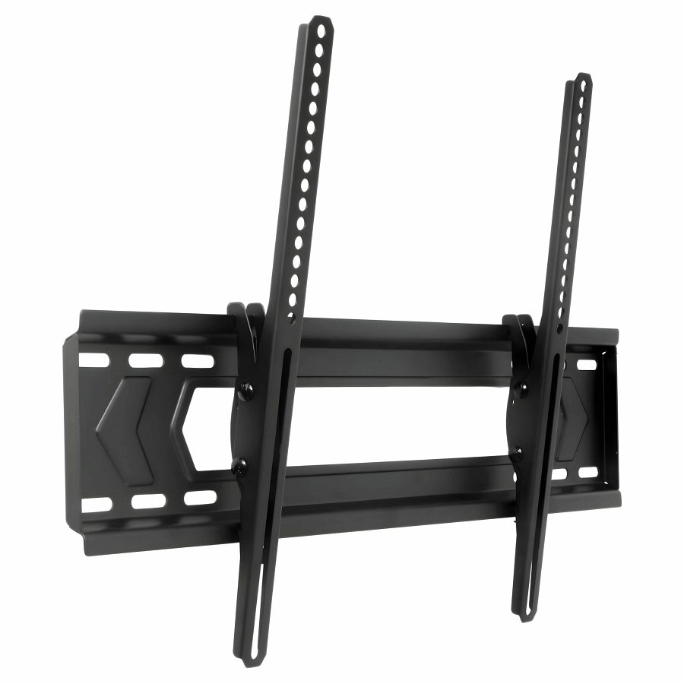
Z kolei model „GERLACH” MT195 to uchwyt ruchomy, przeznaczony dla telewizorów od 23 do 65 cali i wadze do 40 kg. Obsługuje standard VESA do 400×400 mm. Jak informuje producent, regulacja pochylenia w pionie od -15° do 7° umożliwia ograniczenie odbić światła i dopasowanie obrazu do wysokości montażu. Zakres regulacji w poziomie od -180° do 180° pozwala natomiast odchylić ekran w wybraną stronę. Zdaniem Lidera uchwyt dobrze sprawdzi się zatem w narożnikach lub przy nietypowym układzie pokoju.

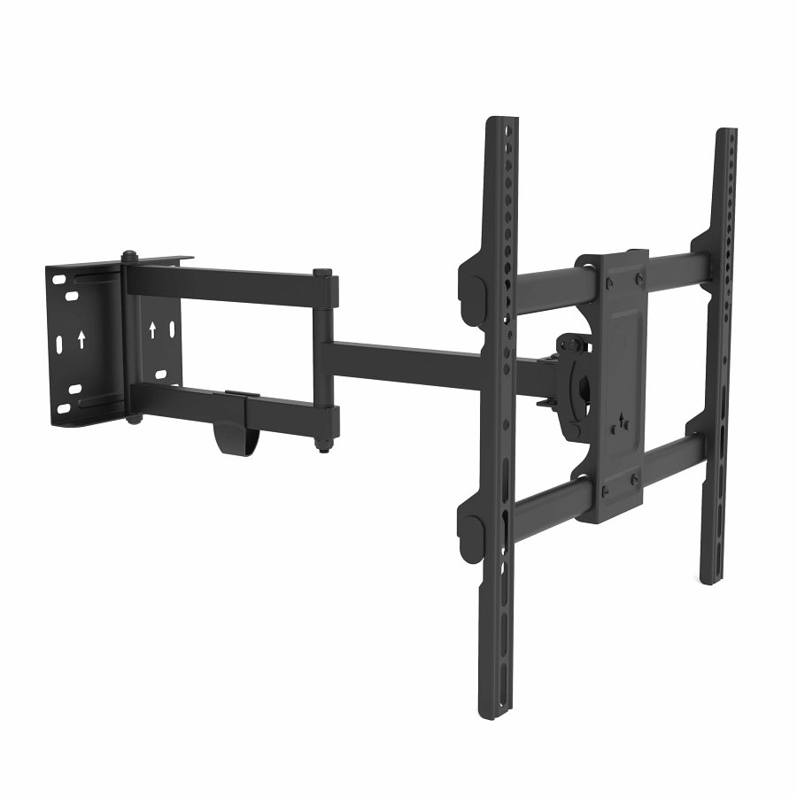
Metalowa konstrukcja z dwoma ruchomymi przegubami daje dużą swobodę ustawienia telewizora względem ściany, ponieważ odległość można regulować w zakresie od 76 do 568 mm. Po odsunięciu ekranu łatwiejszy staje się dostęp do złączy HDMI, antenowych lub zasilających, co jest przydatne podczas podłączania dodatkowych urządzeń. Po ustawieniu telewizora bliżej ściany całość wygląda estetycznie i nie zajmuje niepotrzebnie miejsca w pomieszczeniu - czytamy.
Wszystkie uchwyty ekranowe Montis dostępne są tutaj

